**Avance Tarea 1:** Programación dinámica

**Código:** EL7021-1

**Nombre:** José Luis Cádiz Sejas

**Pregunta 1:**

* **Espacio de estados:** Dado el espacio $\left(x,y\right)∈R^{2}$, definimos el espacio de estados:

$$S=\{\left(RewardGgrid\left(x,y\right)=-1\right) or \left(RewardGgrid\left(x,y\right)=0\right)\}$$

Donde $RewardGgrid\left(x,y\right)$ es la función de recompensa que puede generar valores -1, 0 o NULL según si el estado es de transición, terminal o no factible respectivamente.

En particular si $\left(RewardGgrid\left(x,y\right)=0\right)$, estamos hablando del estado terminal:

$$s_{t}∈S | (RewardGgrid\left(x,y\right)=0)$$

* **Espacio de acciones**: $a∈\{0,1,2,3\}$ donde {"0":"up","1":"down","2":"right","3":"left"}
* **Función de recompensa**: Función independiente de las acciones.
$$R\left(s,a\right)=\left\{\begin{aligned}-1 if s≠s_{t} \\ 0 if s=s_{t}\end{aligned} donde s∈S\right.$$

* **Función de transición de estados**: Solo pasa al siguiente estado si esta dentro del dominio, si no, se mantiene en el estado inicial.

$$Τ\left(s^{'},s,a\right)=\left\{\begin{aligned}s if s'∉S \\ s^{'} if s^{'}∈S\end{aligned}\right.$$

**Pregunta 2:** Código adjunto.

**Pregunta 3:**

* **Función de valor**:

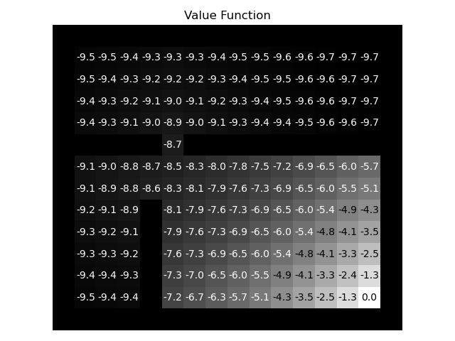

* **Política aprendida:**

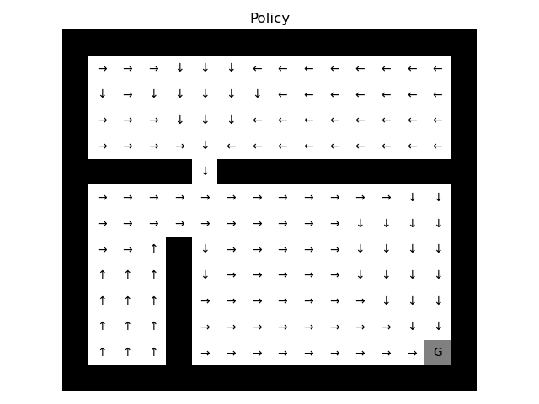

* **Número de iteraciones sobre la función de valor**: 253 iteraciones en los 11 llamados que se hizo a la función policy_evaluation.

|  |  |
| --- | --- |
| **Iteración Policy evaluation** | **Iteraciones dentro de Policy evaluation** |
| 1 | 84 |
| 2 | 16 |
| 3 | 16 |
| 4 | 41 |
| 5 | 20 |
| 6 | 19 |
| 7 | 34 |
| 8 | 15 |
| 9 | 6 |
| 10 | 1 |
| 11 | 1 |